Отчет по выполнению 5 этапа индивидуального проекта

Операционные системы

Осина Виктория Александровна

Содержание

# 1 Задание

1. Сделать записи для персональных проектов.
2. Создать пост по прошлой неделе.
3. Создать пост по теме по выбору.

# 2 Выполнение этапа

В папке content/project/programming редактирую файл index.md и вписываю туда информацию о персональном проекте. (рис. [??]) и (рис. [2]).

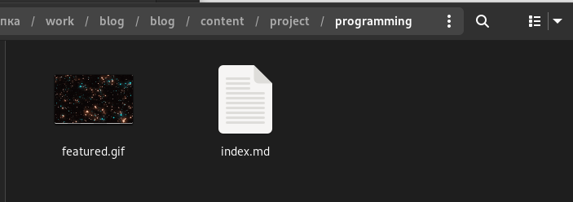

Figure 1: Нужный каталог

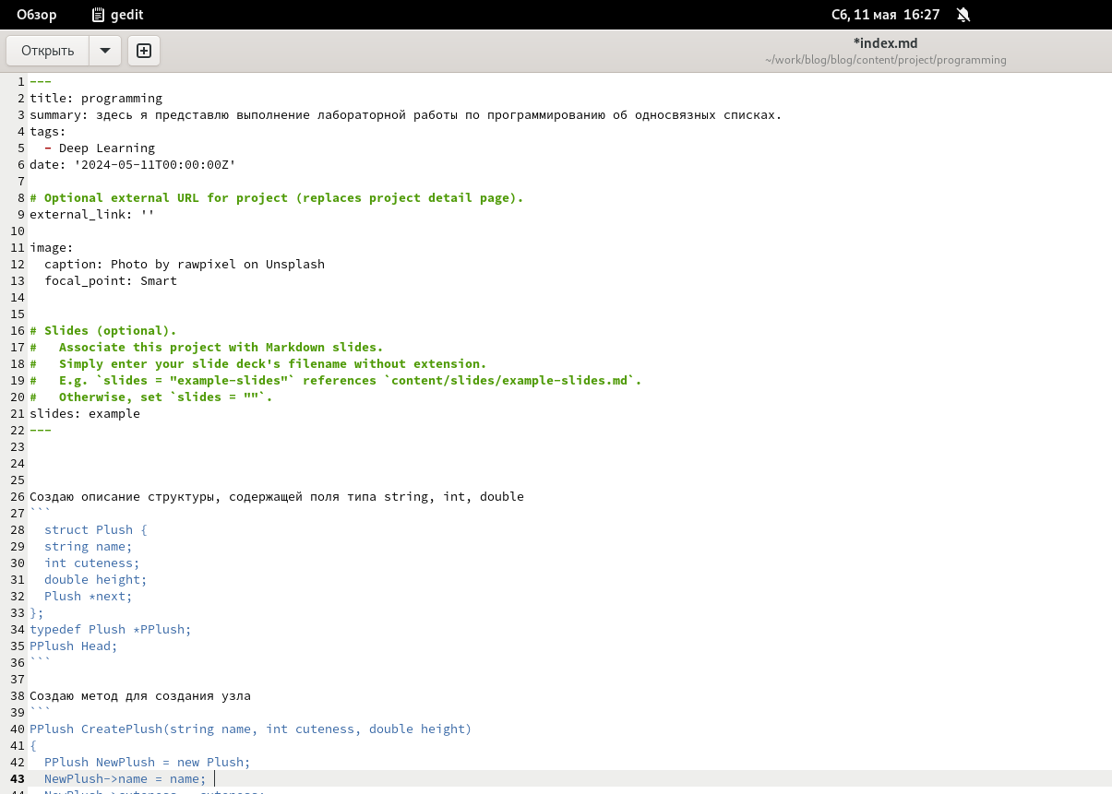

Figure 2: Редактирование файла

Проверяю отображение на сайте.(рис. [3]).

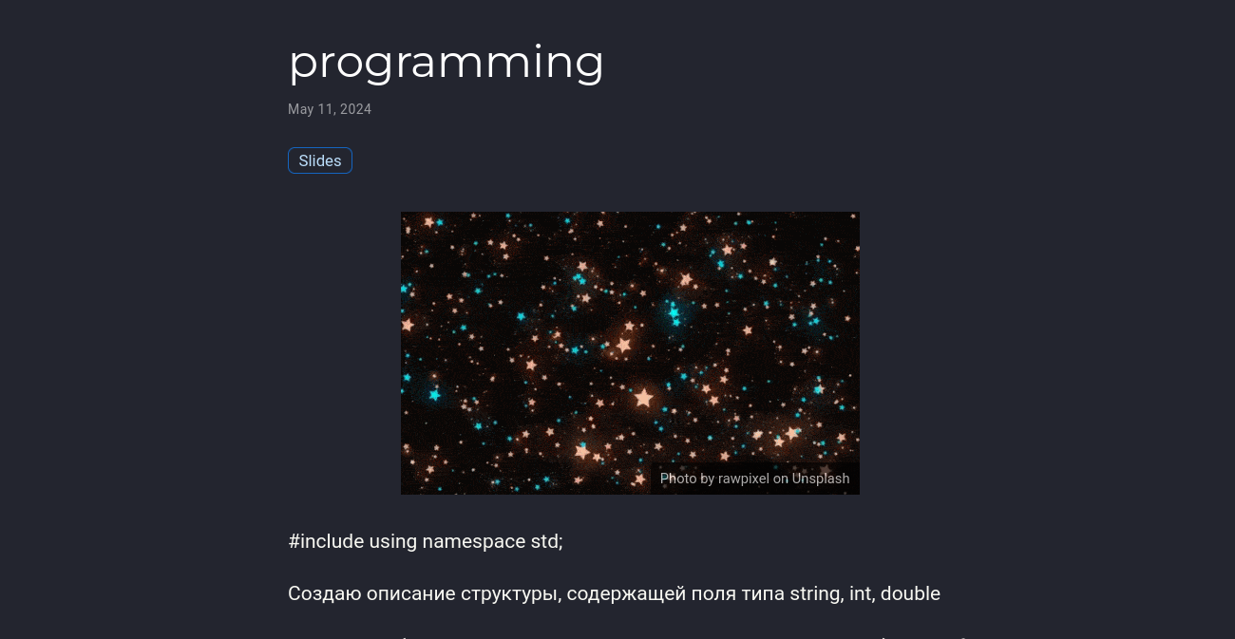

Figure 3: Отображение на сайте

В папке content/post/post4 добавляю фотографии и редактирую файл index.md и вписываю туда информацию о прошедшей неделе. (рис. [4]) и (рис. [5]).

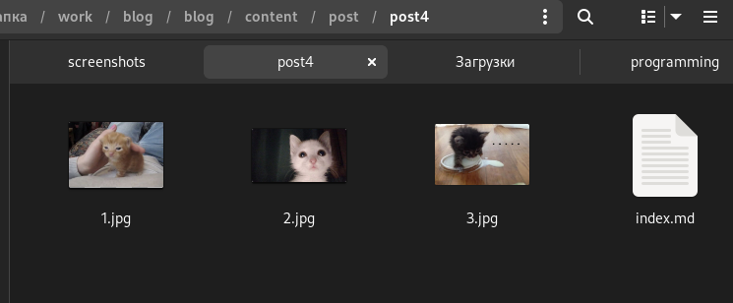

Figure 4: Нужный каталог

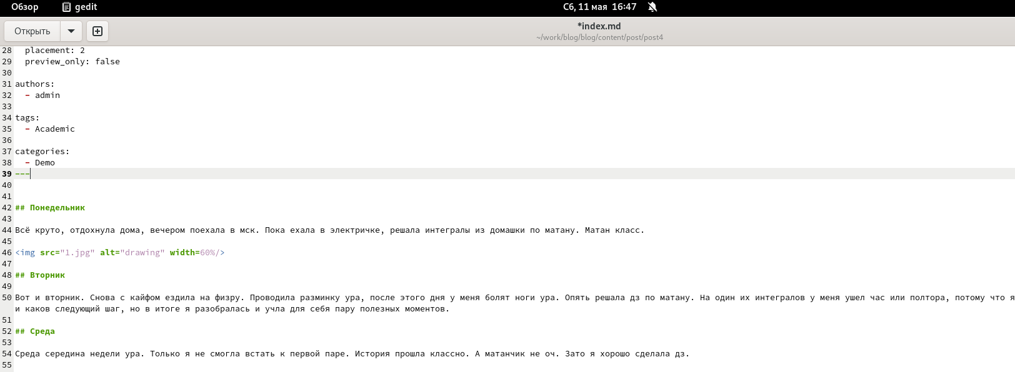

Figure 5: Редактирование файла

Проверяю отображение на сайте. (рис. [6]).

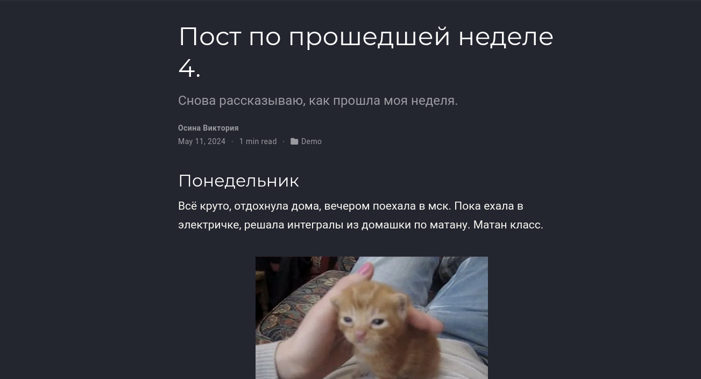

Figure 6: Отображение на сайте

В папке content/post/post5 добавляю фотографии и редактирую файл index.md и вписываю туда информацию о языках научного программирования. (рис. [7]) и (рис. [8]).

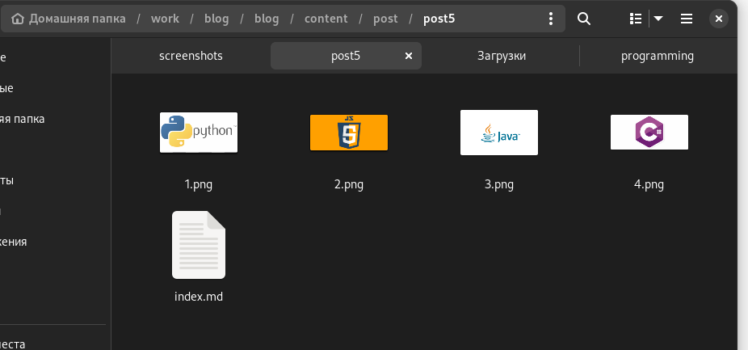

Figure 7: Нужный каталог

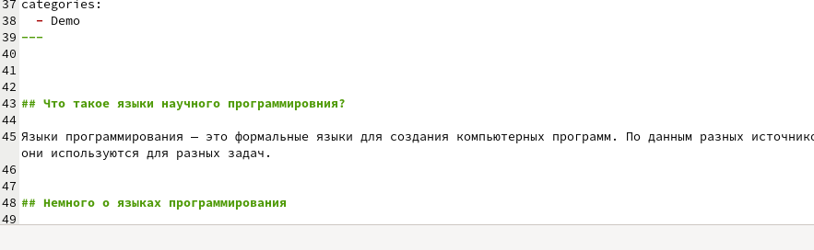

Figure 8: Редактирование файла

Проверяю отображение на сайте. (рис. [??]).

[Отображение на сайте]](image/9.png){#fig:009 width=70%}

# 3 Выводы

Я добавила несколько новых постов.